ΦΥΛΛΟ ΕΡΓΑΣΙΑΣ 10
Aφού διαβάσετε το παρακάτω κείμενο εξηγήστε γιατί οι εικόνες χαρακτηρίζονται από τον Ιωάννη Δαμασκηνό «βιβλία των αγραμμάτων»;
Η Θεολογία της εικόνας Η "Εις Άδου Κάθοδος"
(Η εικόνα αυτή βρίσκεται στη μονή της Χώρας στην Κωνσταντινούπολη.)
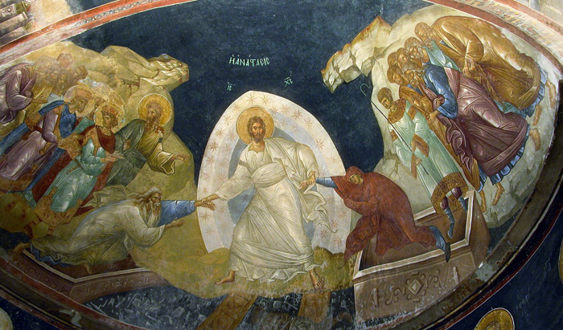
Η εικόνα της καθόδου του Χριστού στον Άδη μας οδηγεί προς το εσωτερικό νόημα του γεγονότος και μας δίνει τη δυνατότητα να έρθουμε σε προσωπική σχέση με αυτό.
Ο Χριστός εμφανίζεται ως ο Κύριος της Ζωής και της Κτίσης. Στέκεται κατ ΄ ενώπιον, όρθιος , με μια κίνηση σφοδρή, έντονη σχεδόν εκρηκτική δηλώνοντας έτσι τη νίκη του πάνω στο θάνατο και τη φθορά. Ο Χριστός κατέβηκε στον Άδη ως Θεός ενώ το σώμα Του ήταν για τρεις μέρες στον τάφο. Ο Χριστός κατέβηκε στη γη για να σώσει τον Αδάμ. Μη βρίσκοντας αυτόν κατέβηκε μέχρι τον Άδη ζητώντας τον.
Η παράσταση έχει σαν πλαίσιο βουνά, ως να είναι ανοιγμένα τα σπλάχνα της γης. Ο Άδης παρουσιάζεται με τη μορφή αβύσσου. Τα σκοτάδια του Άδη γεμίζουν από φως, από ακτινοβολία της δόξης του Θεανθρώπου που κατέβηκε μέχρι τα βάθη του. Οι πόρτες του Άδη βρίσκονται σπασμένες και σταυροειδώς τοποθετημένες. Μέσα στο σκοτάδι αυτό υπάρχουν σκορπισμένα κλειδιά , μοχλοί , αλυσίδες, κλειδωνιές, άδειες μαρμάρινες λάρνακες. Εκεί βρίσκεται αλυσοδεμένος ένας ή πολλές φορές, δυο ηλικιωμένοι άνδρες. Είναι η προσωποποίηση του Άδη και του θανάτου αντίστοιχα που έχασαν τη δύναμη και την αξία τους. Τώρα ο Θεός άνοιξε γέφυρα επικοινωνίας με τον άνθρωπο. Τον τραβά και τον ξυπνά από το λήθαργο του θανάτου μεταφέροντάς τον στο φως και τη ζωή.
Η εικόνα μιλά για δυναμική κάθοδο του Χριστού στον Άδη. Ο χιτώνας Του είναι ανασηκωμένος για να δηλωθεί η καθοδική κίνηση. Το δοξασμένο σώμα του Χριστού εγγράφεται συνήθως μέσα σε ένα σύνολο τριών ή τεσσάρων ομόκεντρων κύκλων που συμβολίζουν το θείο φως. Έτσι κάθε κύκλος παίρνει μια πιο σκοτεινή απόχρωση βαίνοντας προς το μπλε. Ο Χριστός φορεί ιμάτιο με χρυσοκονδυλιά, αστραφτερό, και καθώς είναι ευρύπτυχο και ανεμιζόμενο πάνω από την κεφαλή, φέρει τον αέρα της νίκης. Η όψη στο προσώπου Του είναι αυστηρή αλλά με έκφραση φιλάνθρωπη. Τα χέρια Του και τα πόδια Του φέρουν ακόμα "τον τύπον των ήλων".
Με το αριστερό του χέρι ο Χριστός κρατεί ειλητάριο σύμβολο του κηρύγματος της Αναστάσεως σε εκείνους που ήταν στον Άδη. Άλλες φορές αντί για ειλητάριο κρατεί σταυρό. Είναι το σύμβολο της νίκης, το όργανο με το οποίο απελευθέρωσε και εξαγόρασε τον άνθρωπο από το θάνατο (Γαλ. γ΄13).
Με την όλη ζωντάνια της κίνησης και με θεοπρεπή μεγαλοπρέπεια παρασύρει τους πρωτοπλάστους προς την ουράνια βασιλεία. Παίρνει τον Αδάμ και την Εύα, όχι από το χέρι αλλά από το καρπό του χεριού και με ορμή και δύναμη τους τραβά κυριολεκτικά έξω από τους τάφους. Ο Αδάμ φαίνεται κουρασμένος από το θάνατο. Το χέρι του Αδάμ αδύνατο μοιάζει να ξεκουράζεται από το χέρι του Χριστού. Η κίνηση του δεξιού χεριού του Αδάμ, κίνηση αυτόνομη, εκφράζει την προσωπική θέλησή του και τείνει προς το Χριστό σαν προσευχή. Με αυτή την αντιθετική κίνηση των χεριών του Αδάμ ανοίγεται μυστικά η αναζωογόνηση του ανθρώπου που πηγάζει από την Ανάσταση, η πλήρης κατάργηση του θανάτου, η εσωτερική δύναμη της ψυχής που τείνει προς το Θεό. Η Εύα σε μερικές αγιογραφίες βρίσκεται όρθια δίπλα από τον Αδάμ και τείνει και αυτή τα χέρια της προς τον Κύριο. Άλλοτε είναι γονατιστή και ανασηκώνει με σεμνότητα τα καλυμμένα χέρια της σε στάση προσευχής και υποδοχής, ελκυόμενη προς το Θεό της. Εδώ είναι μια συμβολική παράσταση που δηλώνει ότι ο Χριστός τραβώντας το Αδάμ από τον Άδη, τραβά κι όλο το ανθρώπινο γένος από το θάνατο. Ακόμη και στις εικόνες που η Εύα είναι πίσω σώζεται όπως και κάθε γυναίκα, αφού πλάσθηκε ισότιμη από το σώμα του Αδάμ. Η Ανάσταση του Χριστού είναι η απαρχή της λυτρώσεως ολόκληρης της ανθρωπότητας.
Δεξιά και αριστερά του Χριστού βρίσκονται δύο ομάδες δικαίων της Παλαιάς Διαθήκης. Ξεχωρίζουν οι βασιλείς Δαβίδ και Σολομώντας. Είναι ντυμένοι με βασιλικά ενδύματα και στο κεφάλι φορούν στέμμα. Οι προφήτες Ιεζεκιήλ και Ησαΐας επειδή προφήτεψαν την ανάσταση των νεκρών βρίσκονται στην εικόνα. Μεταξύ των δικαίων ζωγραφίζεται κι ο Άβελ. Είναι νέος, αμούστακος και ξεχωρίζει διότι κρατά ποιμαντική ράβδο. Ήταν ο πρώτος άνθρωπος που γνώρισε την πίκρα του Άδη από την άδικη αδελφική δολοφονία του. Μπροστά τους στέκεται ο Ιωάννης ο Πρόδρομος, ο τελευταίος προφήτης που άνοιξε το δρόμο για τον ερχομό του Χριστού στη γη. Ο Ιωάννης ο Πρόδρομος με τον αποκεφαλισμό του από τον Ηρώδη κατέβηκε στον Άδη για να κηρύξει και στους νεκρούς τον ερχομό Αυτού που ανέμεναν για λυτρωτή και σωτήρα τους. Αυτόν που υποσχέθηκε ο Θεός στους πρωτοπλάστους. Με την κίνηση του χεριού του βεβαιώνει ότι για αυτό μιλούσε τόσες χιλιάδες χρόνια η ανθρωπότητα.
Ο πιστός βλέποντας την εικόνα και ζώντας αυτή την αλήθεια, αποβάλλει το άγχος του θανάτου. Το απλό βιολογικό γεγονός του θανάτου δεν είναι πια ο θάνατος με την οντολογική σημασία του όρου, αλλά σπορά του φθαρτού σώματος στη γη για να βλαστήσει, όπως το σιτάρι, όταν το αποφασίσει ο Κύριος, με άφθαρτο και αθάνατο σώμα (Α΄ Κορ. ιε΄ 42).Τότε και μόνο ο άνθρωπος θα ζήσει στον παράδεισο όπως ήταν να ζήσει και πριν την πτώση. Εκκλησία Κύπρου - Δέσποινα Ιωάννου – Βασιλείου

